Η προπαίδεια του 9

# Συμπληρώνω την προπαίδεια του 9.

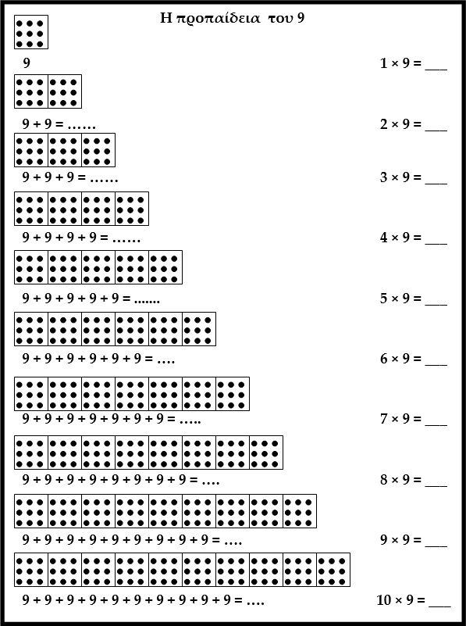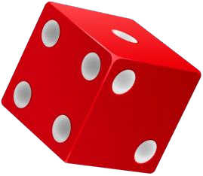

[www.e-selides.gr/](http://www.e-selides.gr/)

# Συμπληρώνω τα σωστά γινόμενα.

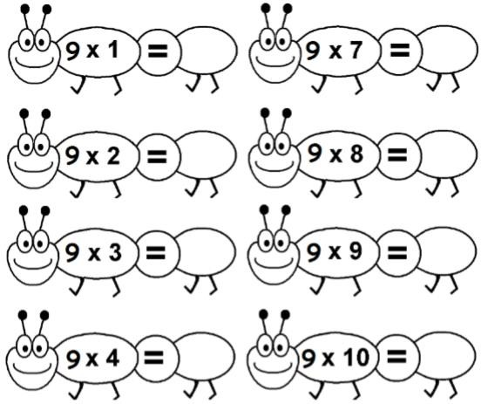

1. **Συμπληρώνω το παρακάτω μοτίβο με την προπαίδεια του 9.**

**0**

**9**

## Γράφω την προπαίδεια του 9 .

Μάθε να λες την προπαίδεια απ’ έξω σαν ποιηματάκι:

1 φορά το 9 **εννιά**

**…**

1 Χ 9 = 9

Χ =

Χ =

Χ =

Χ =

Χ =

Χ =

Χ =

Χ =

Χ =



1. **Λύσε τα παρακάτω προβλήματα:**

 Ένας ανθοπώλης χρησιμοποιεί **9 λουλούδια** για να φτιάξει μια ανθοδέσμη. Πόσα λουλούδια χρειάζεται για να φτιάξει **7 ανθοδέσμες** και πόσα λουλούδια χρειάζεται για να φτιάξει **5 ανθοδέσμες**;

Υπολογίζω με πολλαπλασιασμό:

## Απάντηση:

Β.Ένα πλυντήριο αυτοκινήτων πλένει ένα αυτοκίνητο σε 9 λεπτά. Σε πόσα λεπτά θα πλύνει 3 αυτοκίνητα και σε πόσα λεπτά θα πλύνει 8 αυτοκίνητα;



Υπολογίζω με πολλαπλασιασμό: